В Красноярске начинают ремонтировать вторую половину моста через реку Бугач в районе ул. Калинина
Работы там идут в рамках национального проекта «Безопасные и качественные автомобильные дороги». Их ведет МП «САТП». На мосту ремонтируют не только проезжую часть, но и проводят комплексное восстановление сооружения.
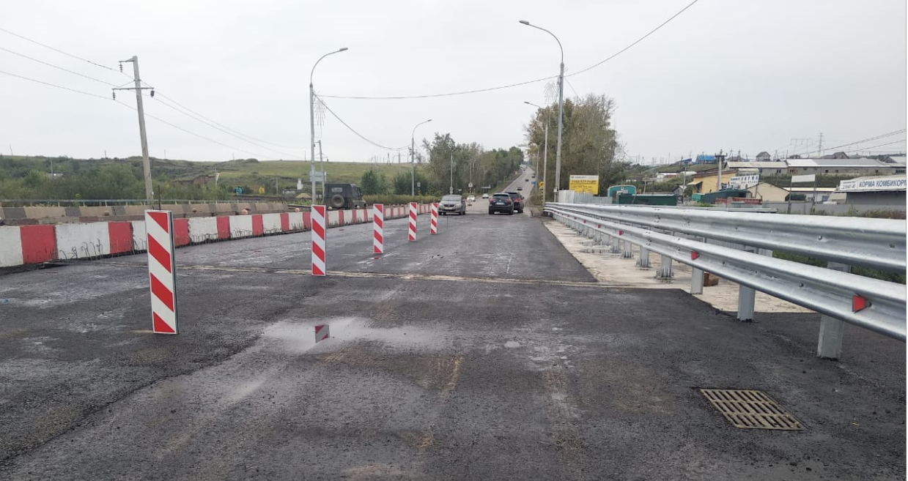
Бригады ведут работы по восстановлению несущей способности балок пролетных строений и опор, восстановлению антикоррозийного покрытия поверхностей пролетных строений и опор, замене опорных частей, переходных плит, деформационных швов, ремонтируют подферменные тумбочки (с подъемом балок пролетного строения) . Также на мосту проводится ремонт перильных и барьерных ограждений, делается водоотведение с проезжей части по откосам насыпи.
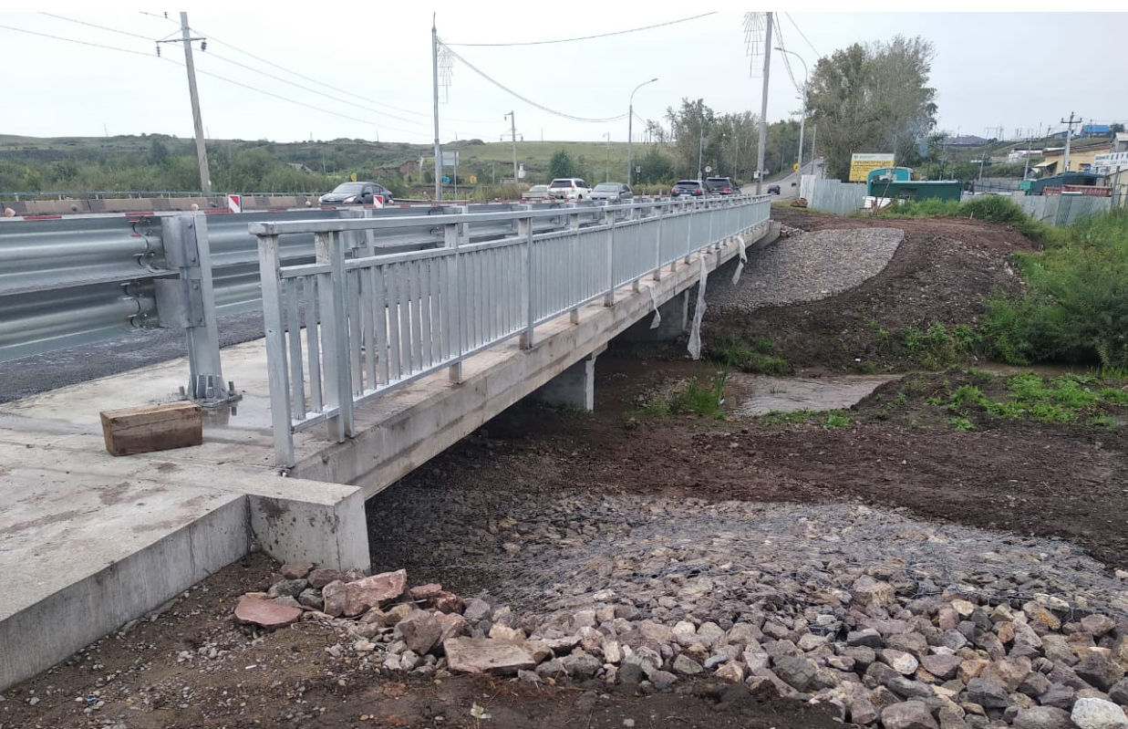
До сегодняшнего дня работы велись по одной полосе движения. Для автомобилистов по свободной полосе было организовано двухстороннее движение.
Сегодня вечером работы переместятся на другую сторону моста. А схема движения будет аналогичной.

Все работы на мостовом сооружении должны завершиться к концу октября.
Напомним, кроме моста через Бугач, в рамках национального проекта «Безопасные и качественные автомобильные дороги» в Красноярске ремонтируют еще 18 участков дорог и улиц.

Дополнительная информация для СМИ: Светлана Трушкова (227-22-62)

